# **compresor itsa**

# **COMPRESOR DE AIRE INDUSTRIAL 1.5 HP I-200**

**Tanque de 30 y 60 galones**

Eléctrico: Potencia: 1-1/2 HP ----Voltaje: 115/230 V----Monofásico alta eficiencia.

**DESMONTADORA DE NEUMÁTICOS RC-45**

GARANTIA: de calidad, vanguardia, confiable y durabilidad

* 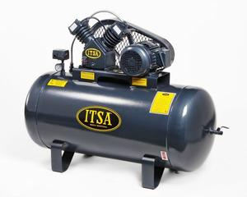Para uso industrial.
* Calidad y Rendimiento.
* Ideal para talleres de carpintería, mueblerías, pintura automotriz, etc.
* Cabeza de compresor fabricada en Hierro Gris.
* Motor Eléctrico.
* Incluye: Interruptor de presión, válvula de

Seguridad, bandas, manómetro y grifo para drenar tanque.

* Opcional: Guarda Protectora.

**DATOS TÉCNICOS**

|  |  |
| --- | --- |
| Motor | **Eléctrico**   * Potencia:  1-1/2 HP * Voltaje: 115/230 V * Monofásico alta eficiencia. |
| Modelo del Cabezal | I-200 |
| Capacidad del Tanque  (Galones / Litros) | 30 / 114  60 / 227 |
| Desplazamiento (PCM) | 8.48 |
| Presión Máxima (LBS) | 125 |
| Número de Cilindros | 1 |
| RPM | 745 |
| [Descargar Especificaciones Técnicas](https://cdn.shopify.com/s/files/1/0086/3174/6660/files/Tarjeta_I-200.pdf?v=1605035976https://cdn.shopify.com/s/files/1/0086/3174/6660/files/Tarjeta_I-200.pdf?v=1605035976) |  |

**Precio: $**